 | A CARGO | A CARGO | COBERTURA
 | O. SOCIAL | AFILIADO | SOBRE
AMBULATORIOS (*1) | 40% | 60% | VADEMECUM AMBULATORIO
ANTICONCEPTIVOS (*2) | 100% | ----- | VADEMECUM ANTICONCEPTIVOS
LECHES INFANTILES (*3) | 100% | ----- | VADEMECUM LECHES

CREDENCIAL (*4)
De O.S.I.A.D. Salud: SI
Provisoria: SI
DOCUMENTO DE IDENTIDAD: SI
TIPO DE RECETARIO (*5)
OFICIAL: SI
PARTICULAR: SI
De SERVICIO DE URGENCIAS: SI (ver modelo)
DIGITAL: SI (*5)
VALIDEZ DE LA RECETA: 30 (treinta) días corridos
PSICOFARMACOS
Duplicado: SI
Fotocopias: NO
ACLARACION FIRMA MEDICO Y Nº MATR.
(cuando no se encuentren preimpresos)
Con sello: SI Manuscrito: NO
ACLARACION CANTIDAD DE UNIDADES
(cuando supere la unidad)
Letras y Números: SI
LIMITACIONES CANTIDAD
Hasta tres (3) especialidades por receta y hasta dos (2) unidades por especialidad.
Excepción:
- Antibióticos inyectables monodosis: Hasta cinco (5) unidades.
LIMITACIONES TAMAÑO
Si no indica: El menor.
Si indica la palabra "GRANDE" y existen tres (3) tamaños:
- Con "TRATAMIENTO PROLONGADO": El mayor.
- Sin "TRATAMIENTO PROLONGADO": El mediano.
ESPECIALIDADES EXCLUIDAS
- MEDICACION EN INTERNACION (Aún cuando se hallen en el vademécum AMBULATORIO)
- PRINCIPIOS ACTIVOS, FORMAS FARMACEUTICAS, PRESENTACIONES Y MEDICAMENTOS QUE NO FIGUREN EN EL VADEMECUM.
- VENTA LIBRE (Aún cuando se hallen en vademécum AMBULATORIO)
AUTORIZACIONES: (*6)
ENMIENDAS SALVADAS:
Por el médico: SI (errores de prescripción)
Por el afiliado: SI (errores de expendio)
FACTURACION Y REFACTURACION: Ver normas generales de atención y presentación.

IMPORTANTE

Ante cada expendio se deberá realizar el proceso de VALIDACION OBLIGATORIA EN FORMA REMOTA de la prescripción médica, ingresando a http://validacionesag.com/ o bien a través de los sistemas de facturación integrados.

FORMATO DE CREDENCIAL A INGRESAR PARA VALIDACION: 0000X/0X

(*1) AMBULATORIOS

- Se podrán dispensar UNICAMENTE productos del Vademécum.

(*2) ANTICONCEPTIVOS

Exclusivamente para ANTICONCEPTIVOS, incluidos en el vademécum.

MUY IMPORTANTE:
Plan Anticonceptivos: la receta deberá contener el DIAGNOSTICO “ANTICONCEPCION”, “PLANIFICACION FAMILIAR” o similar, en caso de no poseer algunos de estos diagnósticos, la cobertura será del 40%.

Recetario particular exclusivamente de médicos ginecólogos o clínicos.

EXCLUSIVAMENTE EN DAIREAUX, TANCACHA, LEZAMA, BOMBAI, BELTRAN, CAPITAL BERMUDEZ Y SAN LORENZO:

Serán válidas las recetas en las cuales conste la leyenda “MEDICO”, “GENERALISTA” y “MEDICO DE FAMILIA”.

LIMITACIONES POR CANTIDAD: hasta 1 (una) unidad por receta.

(*3) LECHES

LECHES: Las comprendidas en el vademécum y sólo 4 (cuatro) kg. por mes, hasta el 1º (primer) año de vida del NIÑO.

EXCLUSIVAMENTE SE ENTREGARÁ LO AUTORIZADO POR EL VALIDADOR ONLINE. Ante cualquier consulta podrá comunicarse con el Centro de Seguimiento, al 0810-345-6887.

(*4) CREDENCIALES

- Ante cada expendio se deberá VERIFICAR que el beneficiario se encuentre incluido en el PADRON DE AFILIADOS HABILITADOS que se envía mensualmente. Caso contrario, la farmacia deberá comunicarse con ADMIFARM, de lunes a viernes de 9.00 a 18.00 hs. al siguiente teléfono: 4010-0200 a efectos de corroborar la situación filiatoria del mismo.

PARA BENEFICIARIOS CREDENCIAL AMARILLA – ABARCA MONOTRIBUTO, MONOTRIBUTO SOCIAL, SERVICIO DOMESTICO Y DESEMPLEO.

- Solicitar últimos tres comprobantes de pago para el caso de monotributistas o servicio domestico
- Solicitar último comprobante de cobro para el caso de desempleo

- No se deberá verificar el último dígito del carnet de afiliación (Ej.: credencial Nº 1401/00 - 7).

- En todos los casos (credenciales nuevas, viejas y provisorias), los afiliados deberán presentar el recibo de haberes para poder estar habilitado para recibir el descuento otorgado por la Obra Social.

(*5) TIPO DE RECETARIO

PARA TODAS LAS FARMACIAS DEL PAIS:

ÚNICAMENTE SERÁN VALIDOS LOS RECETARIOS ELECTRÓNICOS PARA LA DISPENSA EN TODOS LOS PLANES.

- En los recetarios podrá figurar, en forma indistinta, alguna de las siguientes siglas: OSIAD – OSIAD SALUD.

- La receta deberá contener el DIAGNOSTICO PRESUNTIVO caso contrario no será expendida.

- Toda prescripción médica deberá efectuarse en forma obligatoria expresando el nombre genérico del medicamento o denominación común internacional que se indique, seguida de forma farmacéutica y dosis / unidad, con detalle del grado de concentración.

(*6) AUTORIZACIONES

Toda receta que presente anomalías en los datos de afiliación como así también la falta de nombre genérico, y/o forma farmacéutica, y/o presentación, y/o concentración de los productos deberán estar autorizadas por cualquiera de las siguientes personas:

AITOR, MARIA ALBERDI
TROCHON, JULIO
CHAMARES, HÉCTOR
FRANCISQUELO, RAUL D
MOLINA, CELIA
ROS, EDUARDO
MAMANI, JULIETA
ENRIQUE, OSCAR
PLA, GUSTAVO
SALEVSKI, EDUARDO

MUY IMPORTANTE:
Las recetas prescriptas por las personas arriba detalladas no requerirán ser autorizadas en los casos antes descriptos.

MUY IMPORTANTE:

TODO LO NO ESTABLECIDO EN LAS PRESENTES NORMAS OPERATIVAS ESPECIALES SE RIGE POR LAS NORMAS

GENERALES DE ATENCIÓN Y PRESENTACIÓN ENTREGADAS OPORTUNAMENTE.

MODELOS DE CREDENCIALES
 | 
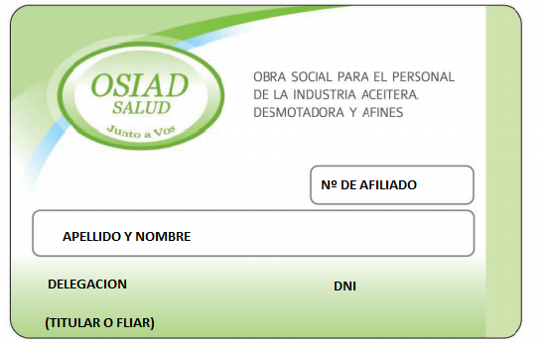  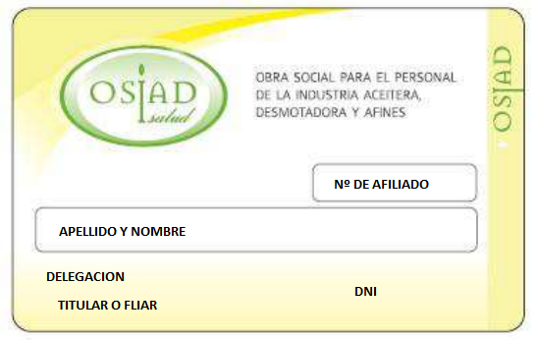 | 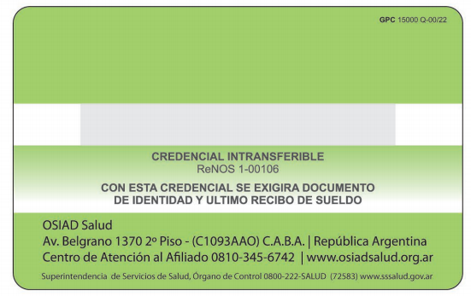  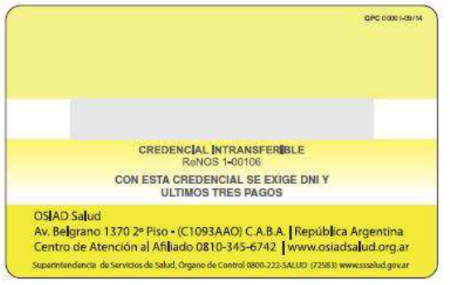
MODELO DE CREDENCIAL PROVISORIA

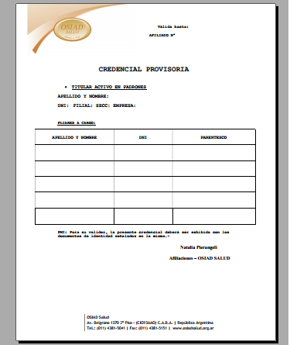

MODELO DE RECETARIO DE SERVICIO DE URGENCIAS
